Отчет по домашней работе
ЗАДАЧА 1. Решение квадратного уравнения
Группа: ВПУ-011
ФИО студентки: Галлямутдинова
Альбина Фаридовна
СОДЕРЖАНИЕ
Программный код 3
Проверка данных и частные случаи 5
Поиск дискриминанта и решение уравнения согласно его значению 7

Программный код
using System;
using System.Collections.Generic;
using System.Linq;
using System.Text;
using System.Threading.Tasks;

namespace HomeWorkCSharp3
{
class Program
{
static void Main(string[] args)
{
//ЗАДАЧА 1. Решение квадратного уравнения

//ввод коэффициентов уравнения
Console.Write("Введите коэффициент а: ");
double a = Convert.ToDouble(Console.ReadLine());
Console.Write("Введите коэффициент b: ");
double b = Convert.ToDouble(Console.ReadLine());
Console.Write("Введите коэффициент c: ");
double c = Convert.ToDouble(Console.ReadLine());

//проверяем введенные данные - рассматриваем некоторые частные случаи
if(a==0 && b==0 && c == 0) Console.WriteLine("Нечего решать! Введите хотя бы один коэффициент, отличный от ноля");

while (a == 0) {
Console.WriteLine("Уравнение не является квадратным, введите коэффициент а, отличный от ноля: ");
a = Convert.ToDouble(Console.ReadLine());
}

double x = 0;
double x1 = 0 , x2 = 0;
if (b == 0 && c==0) {
Console.WriteLine($"Предстоит решить уравнение: \n {a} * x^2 = 0");
Console.WriteLine("Ответ: x = 0");
}
if (b==0 && c!=0)
{
Console.WriteLine($"Предстоит решить уравнение: \n {a} * x^2 + ({c})= 0");
if (-c / a < 0)
Console.WriteLine("Уравнение не имеет корней");
else
{
x1 = Math.Sqrt(-c / a);
x2 = -Math.Sqrt(-c / a);
Console.WriteLine($"Ответ: x1 = {x1} и x2 = {x2}");
}
}
if (b!=0 && c == 0)
{
Console.WriteLine($"Предстоит решить уравнение: \n {a} * x^2 + ({b}) * x = 0");
x1 = 0;
x2 = -b / a;
Console.WriteLine($"Ответ: x1 = {x1} и x2 = {x2}");
}

//Ищем дискриминант и решаем уравнение согласно его значению
if (a != 0 && b != 0 && c != 0)
{
double d = b * b - 4 * a * c;
if (d < 0)
{
Console.WriteLine($"Дискриминант {d} меньше 0 , уравнение не имеет действительных корней");
}
if (d == 0)
{
Console.WriteLine($"Дискриминант {d}, уравнение имеет один корень");
x = -b / 2 * a;
Console.WriteLine($"Ответ: х = {x}");
}
if(d>0)
{
Console.WriteLine($"Дискриминант {d} больше 0, уравнение имеет два различных корня");
x1 = (-b + Math.Sqrt(d)) / 2 * a;
x2 = (-b - Math.Sqrt(d)) / 2 * a;
Console.WriteLine($"Ответ: х1 = {x1} и x2 = {x2}");
}
}
}
}
}

Проверка данных и частные случаи
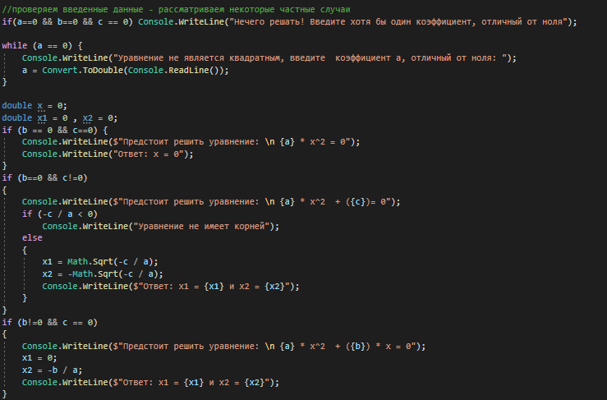
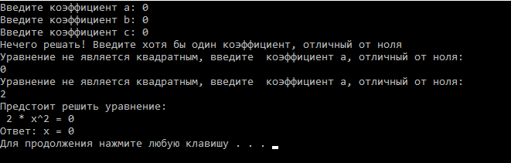
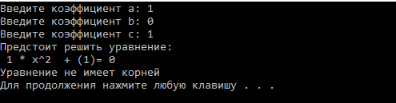
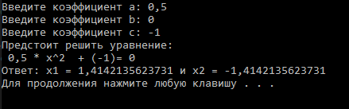
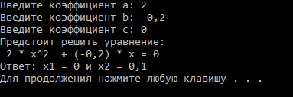

Поиск дискриминанта и решение уравнения согласно его значению
